实验六 指令/微指令设计实验

一 实验目的
1 掌握计算机各种指令的设计和执行过程；
2 掌握指令/微指令的设计方法。

二 实验原理
COP2000计算机组成原理实验仪，可以由用户自己设计指令/微指令系统，这样用户可以在现有的指令系统上进行扩充，加上一些较常用的指令，也可重新设计一套完全不同的指令/微指令系统。
做为原理，我们建立一个有如下指令的系统：
指令助记符 | 指令意义描述
LD A，#II | 将立即数装入累加器A
ADD A，#II | 累加器A加立即数
GOTO MM | 无条件跳转指令
OUTA | 累加器A输出到端口
因为硬件系统需要指令机器码的最低两位做为R0-R3寄存器寻址用，所以指令机器码要忽略掉这两位。这四条指令的机器码分别为04H，08H，0CH，10H。其它指令的设计相同。

指令系统设计
- 打开COP2000组成原理实验软件，选择[文件|新建指令系统/微程序]，观察软件下方的“指令系统”窗口，所有指令码都“未使用”。
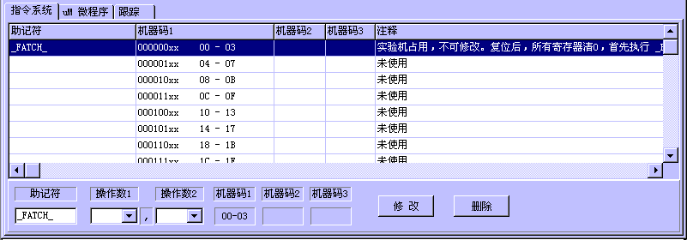

- 选择第二行，即“机器码1”为0000 01XX行，在下方的“助记符”栏填入数据装载功能的指令助记符“LD”，在“操作数1”栏选择“A”，表示第一个操作数为累加器A。在“操作数2”栏选择“#II”，表示第二个操作数为立即数。按“修改”按钮确认。
- 选择第三行，即“机器码1”为0000 10XX行，在下方的“助记符”栏填入加法功能的指令助记符“ADD”，在“操作码1”栏选择“A”，表示第一操作数为累加器A，在“操作数2”栏选择“#II”，表示第二操作数为立即数。按“修改”按钮确认。
- 选择第四行，即“机器码1”为0000 11XX行，在下方的“助记符”栏填入无条件跳转功能的指令助记符“GOTO”，在“操作码1”栏选择“MM”，表示跳转地址为MM，此指令无第二操作数，无需选择“操作数2”。按“修改”按钮确认。
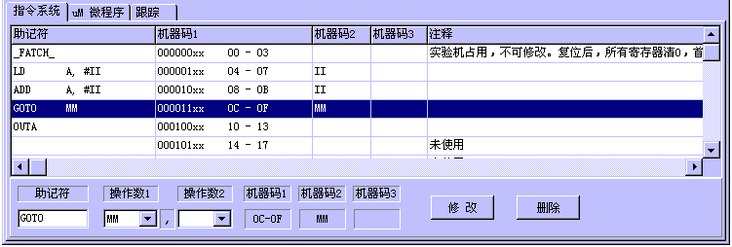
- 选择第五行，即“机器码1”为0001 00XX行，在下方的“助记符”栏填入输出数据功能的指令助记符“OUTA”，由于此指令隐含指定了将累加器A输出到输出商品寄存器，所以不用选择“操作码1”和“操作数2”，按“修改”按钮确认。
输入完成了四条指令如图，

微指令系统设计
将窗口切换到“uM微程序”窗口，现在此窗口中所有微指令值都是0FFFFFFH，也就是无任何操作，我们需要在此窗口输入每条指令的微程序来实现该指令的功能。
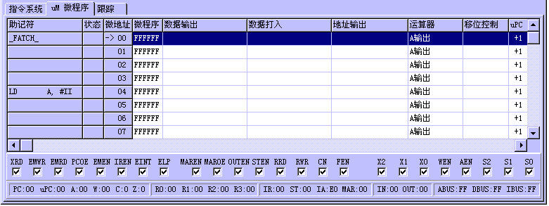

- 程序开始要执行的第一条微指令应是取指操作，因为程序复位后，PC和uPC的值都为0，所以微程序的0地址处就是程序执行的第一条取指的微指令。根据此功能，首先选中“_FATCH_”指令的第一行，观察窗口下方的各控制信号，有“勾”表示信号为高，处于无效状态，去掉“勾”信号为低，为有效状态。要从EM中读数，EMRD必需有效，去掉信号下面的“勾”使其有效；读EM的地址要从PC输出，所以PCOE要有效，允许PC输出，去掉PCOE下面的“勾”，PCOE有效同时还会使PC加1，准备读EM的下一地址；IREN是将EM读出的指令码存入uPC和IR，所以要去掉IREN的“勾”使其有效。这样，取指操作的微指令就设计好了，取指操作的微指令的值为0CBFFFFH。

- 第一条指令是把立即数装入累加器A，首先要从EM中读出立即数，并送到数据总线DBUS，再从DBUS上将数据打入累加器A中，按照这个要求，从EM中读数据，EMRD应该有效，EM的地址由PC输出，PCOE必需有效，读出的数据送到DBUS，EMEN也应有效,要求将数据存入A中,AEN也要有效，选中“LD A，#II”指令的第一行，这条微指令的值为0C7FFF7H。为了保证程序的连续执行，每条指令的最后必需是取指令，取出下条将要执行的指令。所以微指令的值为0CBFFFFH。

- 第二条指令为立即数加法指令，立即数加可分两步，首先从EM中读出立即数，送到DBUS，并存入工作寄存器W中，从EM中读数，EMRD应有效，读EM的地址由PC输出，PCOE要有效，读出的数据要送到DBUS，EMEN应有效，数据存入W中，WEN应有效，根据描述，这条微指令的值为0C7FFEFH。第二步，执行加法操作，并将结果存入A中。执行加法操作，S2S1S0的值应为000(二进制)，结果无需移位直接输出到DBUS，X2X1X0的值就要为100(二进制)，从DBUS将数据再存入A中，AEN应有效。与此同时，ABUS和IBUS空闲，取指操作可以并行执行，也就是以PC为地址，从EM中读出下条将要执行指令的机器码，并打入IR和uPC中，根据取指操作的说明，EMRD、PCOE、IREN要有效，根据上面描述，选中该指令的第二行，将EMRD、PCOE、IREN、X2X1X0、AEN、S2S1S0都置成有效和相应的工作方式，此微指令的值为0CBFF90H。
- “GOTO MM”为无条件跳转，所要执行的操作为从EM中读出目标地址，送到数据总线DBUS上，并存入PC中，实现程序跳转。从EM中读数，EMRD要有效，读EM的地址由PC输出，PCOE有效，数据送到DBUS，EMEN要有效，将数据打入PC中，由两位决定，ELP有效，指令寄存器IR的第三位IR3应为1，由于本指令机器码为0CH，存入IR后，IR3为1。选中“GOTO MM”指令的第一行，将上面的EMRD、PCOE、EMEN、ELP设成低，使其成为有效状态，结合指令的第三位，实现程序跳转，这条微指令的值为0C6FFFFH。下条微指令应为取指操作，微指令的值为0CBFFFFH。
5． “OUTA”，将累加器的内容输出到输出端口。其操作为累加器A不做运算，直通输出，ALU结果不移位输出到DBUS，DBUS上的数据存入输出端口OUT。累加器A直通输出结果，S2S1S0值要为111(二进制)，ALU结果不移位输出到数据总线DBUS，X2X1X0的值要等于100(二进制)，DBUS数据要打入OUT，那么OUTEN应有效。与此同时，ABUS和IBUS空闲，取指操作可以并行执行，也就是以PC为地址，从EM中读出下条将要执行指令的机器码，并打入IR和uPC中，根据取指操作的说明，EMRD、PCOE、IREN要有效，综上所述，选中此指令的第一行，将EMRD、PCOE、IREN、OUTEN、X2X1X0、S2S1S0置成有效状态和相应的工作方式，微指令的值为0CBDF9FH。
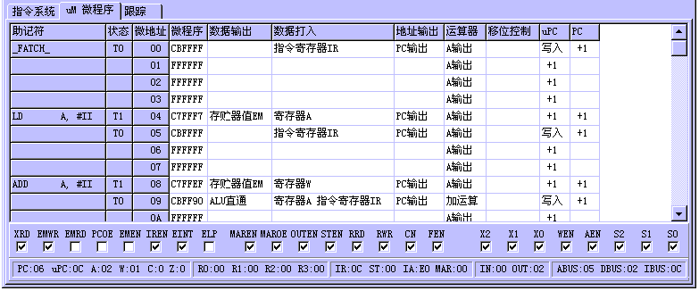

6． 选择菜单[文件|保存指令系统/微程序]功能，将新建的指令系统/微程序保存下来，以便以后调用。为不与已有的两个指令系统冲突，将新的指令系统/微程序保存为“NEW_INST.INS”。

三 实验内容

1. 对新设计的指令系统的验证：
（1）在源程序窗口输入下面程序
LD A，#0
LOOP：
ADD A，#1
OUTA
GOTO LOOP
（2）将程序另存为NEW_INST.ASM，将程序汇编成机器码，观察反汇编窗口，会显示出程序地址、机器码、反汇编指令。
（3）按快捷图标的F7，执行“单微指令运行”功能，观察执行每条微指令时，数据是否按照设计要求流动，寄存器的输入/输出状态是否符合设计要求，各控制信号的状态，PC及uPC如何工作是否正确。
(4) 运行过程写入下表：

汇 编 指 令 | 程序地址 | 机器码 | 指令说明 | 微程序 | PC | uPC | 运行时寄存器或存储器的值
LD A,#0 | 00  01 | 04  0 | 将立即数0装入累加器A | C7FFF7  CBFFFF | 01  02 | 04  05 | EM=8
ADD A,#1 | 02  03 | 08  1 | 令A中数值与立即数1相加 | C7FFEF  CBFF90 | 03  04 | 08  09 | EM=1  EM=10,W=01
OUTA | 04 | 08 | 将累加器内容输出到输出端口 | CBDF9F | 05 | 10 | EM=0C,A=02
GOTO LOOP | 05  06 | 0C | 无条件跳转回循环位置 | C6FFFF  CBFFFF | 06  02 | 0C  0D | EM=02  EM=08

实验七 认识FPGA

一 实验目的
- 熟悉FPGA设计方法、设计语言和开发软件及设计实例，
- 利用FPGA开发板进行简单的数字系统的设计开发。
- 完成Nexys4-DDR
二 开发板简介
实验所采用的开发板为Nexys4-DDR。它采用了Xilinx Artix-7 FPGA芯片，它是一款简单易用的数字电路开发平台，可以支持在课堂环境中来设计一些行业应用。大规模、高容量的FPGA, 海量的外部存储, 各种USB、以太网、以及其它接口, 这些让Nexys4-DDR 能够满足从入门级组合逻辑电路到强大的嵌入式系统的设计。同时，板上集成的加速度、温度传感器，MEMs数字麦克风，扬声器放大器以及大量的I/O设备，让Nexys4-DDR不需要增添额外组件而用于各种各样的设计。
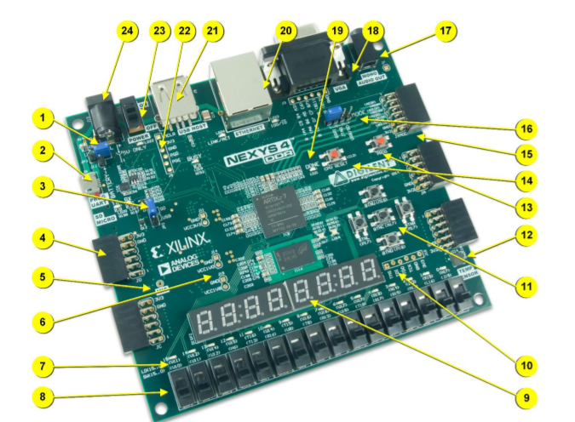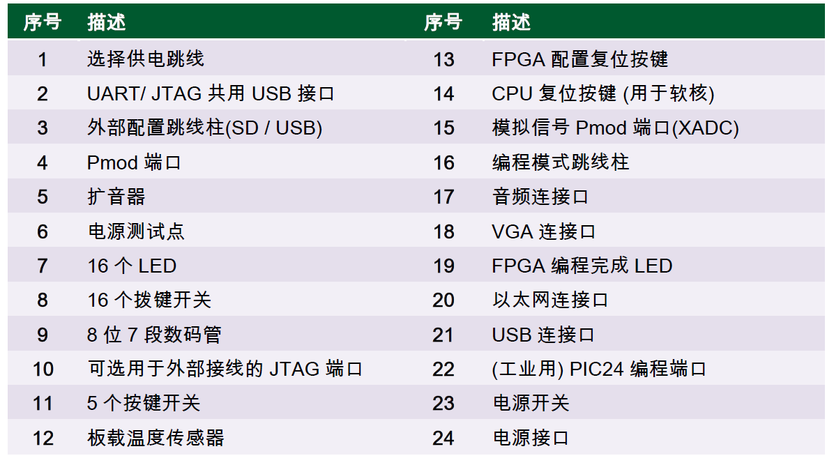

三 实验代码
- 设计文件
LED_0 <= switch_0;
LED_1 <= switch_1;
- 约束文件
set_property PACKAGE_PIN J15 [get_ports switch_0]
set_property PACKAGE_PIN L16 [get_ports switch_1]
set_property PACKAGE_PIN H17 [get_ports LED_0]
set_property PACKAGE_PIN K15 [get_ports LED_1]
set_property IOSTANDARD LVCMOS33 [get_ports switch_0]
set_property IOSTANDARD LVCMOS33 [get_ports switch_1]
set_property IOSTANDARD LVCMOS33 [get_ports LED_0]
set_property IOSTANDARD LVCMOS33 [get_ports LED_1]
四 实验现象
在Vivado中编写好程序后连接开发板，板上提示灯亮起，程序匹配完成后，扳动右下角两开关对应LED灯亮，而其他开关则无反应。
五 扩展（选做）
用Verilog语言实现上面的功能
- 设计文件
- 约束文件
六 总结
- 谈一谈你对FPGA的初步认识
FPGA 器件属于专用集成电路中的一种半定制电路，是可编程的逻辑列阵，能够有效的解决原有的器件门电路数较少的问题。FPGA 的基本结构包括可编程输入输出单元，可配置逻辑块，数字时钟管理模块，嵌入式块RAM，布线资源，内嵌专用硬核，底层内嵌功能单元。
由于FPGA具有布线资源丰富，可重复编程和集成度高，投资较低的特点，在数字电路设计领域得到了广泛的应用。
FPGA的设计流程包括算法设计、代码仿真以及设计、板机调试，设计者以及实际需求建立算法架构，利用EDA建立设计方案或HD编写设计代码，通过代码仿真保证设计方案符合实际要求，最后进行板级调试，利用配置电路将相关文件下载至FPGA芯片中，验证实际运行效果。
想要使用FPGA，既需要了解必要的硬件知识，如各模块工作原理，又需要对于简单的汇编语言编程有一定了解，能够清楚呈现操作指令。
- 谈一谈四次实验的体会（必答，不少于300字）
计算机组成原理是计算机类专业的本科生必修的重要课程，对于软件工程专业来讲更是难得的硬件相关的必修课。而我深知，如果不能有机会实践，就难以真正理解计算机组成原理的知识。很荣幸的是比起前几届学生，我们能有机会在计算机学院的实验室做计算机组成原理的四次共七个实验。
实验要求学生基于课程范围内已学计算机组成原理的知识，结合实验老师讲解，灵活运用所学知识来完成实验，并能够在陌生情景下具有一定的探究能力。实验会引导学生按照所给信息自主思考分析，发现实验现象并记录，遇到问题要学会分析并解决，考察了处理问题的能力。老师验收的时候不会简单地重复实验报告所指导的内容，而是会有灵活的变化，还会提出必要的问题，让学生必须真正弄明白自己在做什么，防止了不懂装懂、浅尝辄止的情况。整个实验体系对学生的学习能力有一定的要求。
我进过软件学院的很多实验室，大多是机房式的设置，里面都是计算机。而这次是我第一次接触真正的硬件实验室，有计算机组成原理和微机组成原理的实验箱，更有后来实验七的FPGA，令我大开眼界。每节课老师都会细致耐心地给我们讲解实验的相关知识并带领我们熟悉流程，非常用心。
一上来老师就告诉我们实验箱遵循了冯.诺依曼体系结构，带着我们一个一个地认识、熟悉每一个部分。有关这方面的知识，我几乎一无所知，只能拙劣地记笔记。当时很沮丧，因为虽然我编程能力不错，但并不确定是否能做好硬件实验。但每次问老师一些简单的问题时老师的细致讲解，每次跟同学的讨论问题、互帮互助，课下自己的查资料研究学习，都使得我没有放弃的理由，慢慢的坚持了下来。
第一次实验从不懂到坚持做到最后一刻并完美完成验收，第二次实验从看了电路就头痛到能给同学讲解原理，第三次实验从畏惧汇编语言到自己一点一点把指令分解研究，最后到第四次实验的从容应对……在四次实验课以及这个时间段内，我逐步培养了自己对于计算机组成原理的兴趣，也巩固了我的理解和认识，更重要的是，我克服了对于硬件的畏惧，这是弥足珍贵的。
寄存器及数据输出实验、计数器实验、运算器及移位器实验、存储器实验、模型机与机器指令执行实验、指令/微指令设计实验、认识FPGA……实验内容由表及里、逐步深入，且相互关联，带我领略了不一样的风景。
对每次实验的反馈已经写在每次报告的末尾了，总结起来是：第一次实验很适中、第二次实验可以适当增加一些内容、第三次实验建议稍微多讲解一些汇编语言的知识或者是操作上的指导、实验四很有趣且无其他建议。希望我的反馈能对改进计算机组成原理的实验安排能进一份绵薄之力。
本学期的计组实验由于撞课、放假等原因反复调整，串班现象也比较普遍，还是想对兢兢业业的老师以及认真负责的学委们表达感谢，是他们给了我一个能安心做实验的环境。
这学期转眼就是八周过去，计算机组成原理也结课了，以后怕是很难有这样一个机会去接触硬件了，有一些不舍。但是如果有机会，我想我一定会愿意继续学习一些更有意思的硬件知识的。

